Протокол

мониторинг и анализ документации МСОКО

17.30 час 02.03.2023 г.

**Место проведения:** Отраслевой орган администрации Сосьвинского городского округа «Управление образования».

**Присутствовали:**

Куракова Светлана Александровна - начальник Отраслевого органа администрации Сосьвинского городского округа «Управление образования»;

Спицина Алёна Валерьевна - главный специалист Отраслевого органа администрации Сосьвинского городского округа «Управление образования»;

Ивантаева Светлана Васильевна - директор МКУ «ИМЦ СГО».

**Рассмотрели и выявили:**

Низкий уровень вовлеченности обучающихся в проект «Билет в будущее» (47% - ниже среднего).

Низкий показатель поступления выпускников в ВУЗы, СПО по профилю, соответствующему выявленным в ходе диагностики профессиональным предпочтениям (9 класс - 20%, 10 класс - 38%).

**Решили:**

Организовать и провести мероприятия, содействующие региону в реализации проекта «Билет в будущее» в 2022/2023 учебном году.

Провести работу с выпускниками 9-х и 11-х классов в форме индивидуальных бесед на предмет выявления профессиональных предпочтений, реализовать данные предпочтения путем организации профессиональных проб (психолого-педагогические классы, медицинские классы, а также взаимодействие с другими учреждениями, расположенными на территории Сосьвинского городского округа).

Начальник Отраслевого органа администрации

Сосьвинского городского округа

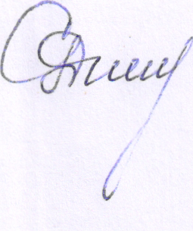

«Управление образования» С.А. Куракова